Иосиф Рабинович
НЕЧЕЛОВЕЧЕСКИЕ МОНОЛОГИ СУКИНЫХ ДЕТЕЙ

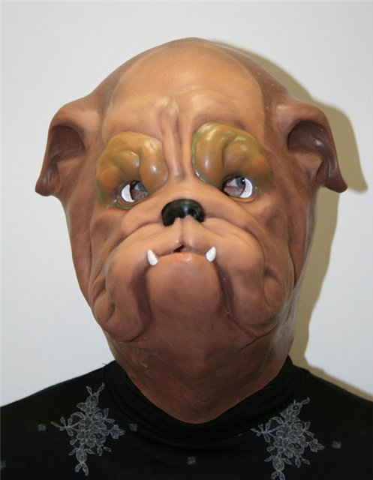

КРАБИЗДАТ -2010

Суровый у природы есть закон
И как бы ни хотелось жить иначе,
Но если ты от суки был рождён,
То будешь выть и плавать по-собачьи.

Такие, брат, собачеи дела,
Но есть вопрос неясный для науки:
Иного, хоть и мама родила,
А ведь готов вцепиться хуже суки!

Я только об одном бы попросил:
Не следует позорить слово «люди»,
И ежели не гавкать нету сил,
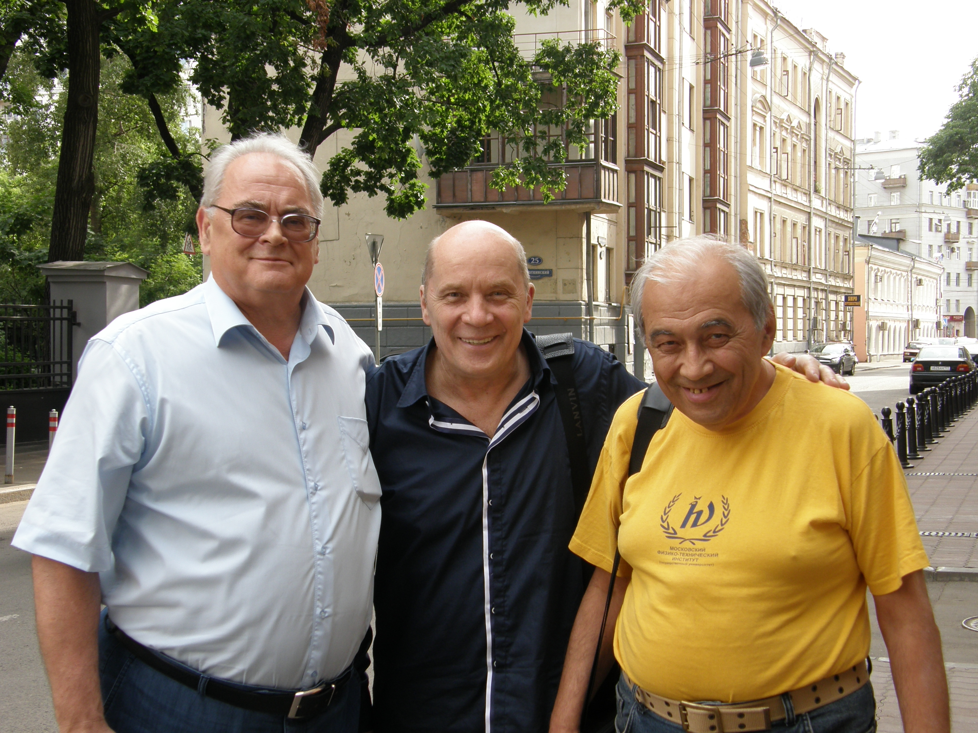
Давайте хоть друг друга рвать не будем!

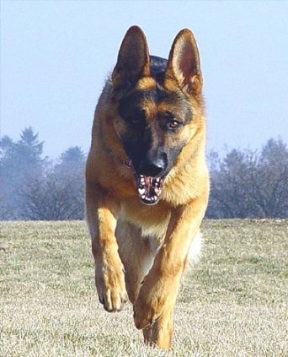
ОВЧАРКА у колючей проволоки

Овец, признаться, не видал я сроду,
Но со щенков в меня вложила мать
Восточно-европейскую породу:
Догнать, свалить и в клочья разорвать.

Всю жизнь служу у проволки колючей –
С хозяином мы стадо стережём,
Он кормит меня супом, водит сучек
И балует за службу сахарком.

О, это стадо – серые бушлаты!
Им супчик мой за счастье, почитай…
Но что поделать, сами виноваты:
Не слушался хозяев – отвечай!

Порядок здешний обеспечен страхом,
А вздумают бежать – совсем беда:
Догоним и собьём единым махом,
И мало не покажется тогда…

Недаром здесь прошли мы все науки,
И знаем своё дело без затей…
И всё - таки, какие ж люди суки,
Коль учат нас охоте на людей!
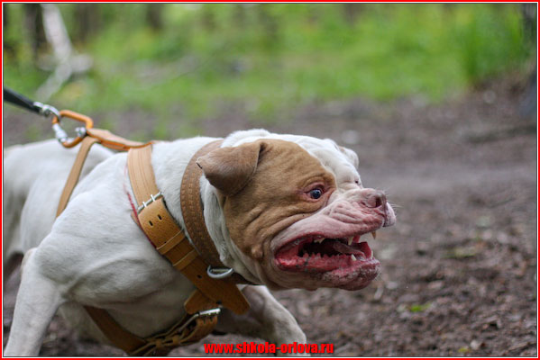

СТАФФОРДШИР у ринга

Я не знаю, отчего я злобный,
Впрочем, как и вся моя родня,
Зверь не должен рвать себе подобных,
Для чего же вывели меня?

Я гляжу на мир мрачнее тучи,
Ненависть к собратьям затая,
То, что для других - несчастный случай,
Для меня - профессия моя!

Мужиков откормленные рожи
И восторга полный бабий крик -
Вовсе на собачий непохожий,
Мерзкий, страшный человечий лик!

Ради них тяжёлыми клыками
Я крушу матёрых кобелей,
Ну, а после мучаюсь ночами
И таю обиду на людей.

Но зато, зализывая раны,
Наконец, я понял, что к чему:
Вывел человек меня поганый
Точно по подобью своему!
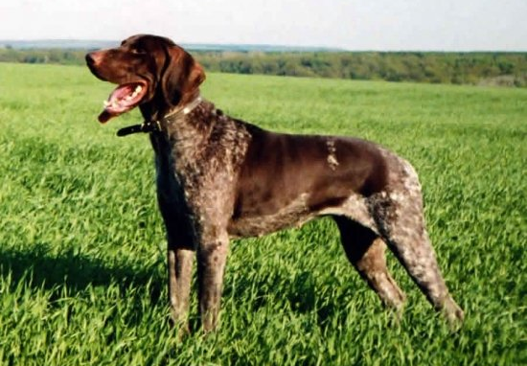

КУРЦХААР у джипа

Легавый я, горжусь своей роднёю,
Древнее рейнских вин мой гордый род,
И грязною побасенкой блатною
Нас не унизит уголовный сброд.

Хозяин мой понятья не имеет
Ни об охоте, ни о чём другом,
На жирных пальцах – перстни, а на шее -
Точь в точь златая цепь на дубе том.

В тирольской шляпе, в джипе «Гран Чероки»,
Три тыщи баксов каждое ружьё,
Он всем - и мною! - тешит, недалёкий,
Плебейское тщеславие своё.

А если выезжаем на охоту,
Опять балдёж, коньяк и бабий визг,
Ну, что же это утром за работа,
Коль вечером стрелок набрался вдрызг!

Опять ему я поднял перепёлку,
Ну, как на блюдце – прямо под прицел,
Но он своею фирменной двустволкой
Промазать с десяти шагов сумел.

Видать, не в джипе дело и не в шляпе,
Не в тусклом блеске фирменных стволов…
Теперь опять домой и лопать «Чаппи»,

А мне бы так хотелось потрошков!

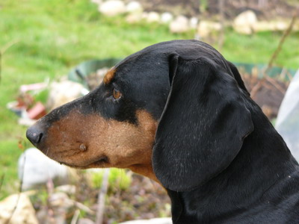
ТАКСА у искусственной норы

Я рвусь в погоню на коротких лапах,
Нора тесна, но я иду вперёд,
И нестерпимо смрадный лисий запах
Наркотиком по нервам моим бьёт.

От ярости дыханье даже спёрло,
Заклятый враг укрылся в глубине:
Укутанное шерстью лисье горло -
И больше ничего не надо мне!

Навстречу зубы скалит он из мрака,
Но что мне его яростный оскал?
Я рвал енотовидную собаку,
И барсука и кабана хватал,

Но, шкуру свою рыжую спасая,
Он рвётся в бой, и он на всё готов –
Прыжок, захват… И плоть его тугая
Дрожит, как птица, меж моих клыков.

О, миг блаженства без конца и края
И судорога сладкая в спине!
Но эти люди крышку поднимают,
И палкой зубы разжимают мне…

Диплом, медаль, «Роял Конин» две пайки,
Восторженные вздохи «Ох!» и «Ах!»
Раздувшейся от гордости хозяйки…
И сладкий привкус крови на губах.
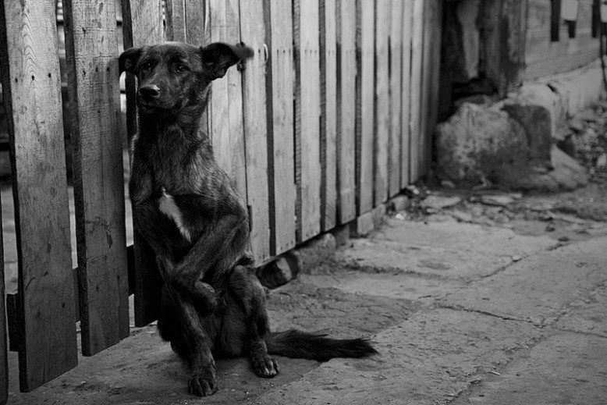
ДВОРНЯГА у мусорных баков

Метёт сегодня, гнусная погода,
Собачий холод, люди говорят,
А сами гады по домам сидят,
Нет, это человечье время года!

В помойке кроме пластиковой тары,
Нет ничего, хоть на луну завой,
Бессильно проклиная род людской,
От коих терпим мы судьбы удары…

Кто бабку мою выгнал, от которой
Я гладкошёрстный и дрожу зимой?
Когда она попала в мир другой,
Аристократку крыли целой сворой!

Кабы её хозяюшку вот так
В одно мгновенье превратить в бомжиху,
Чтоб досыта она хлебнула лиха
И поняла что ей цена – пятак!

А я родился тут же возле баков
И выжил только силою зубов
Теперь любому доказать готов,
Что я вполне дворовая собака…

На шкуре моей трёпанной, едва ли
Былой породы сыщутся следы,
Но снятся мне дворцовые сады,
В которых мои пращуры гуляли!
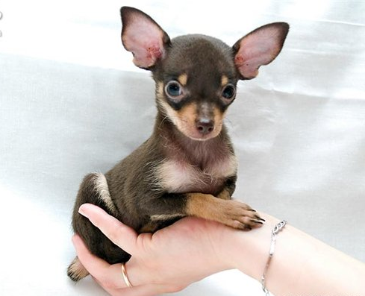

ТОЙТЕРЬЕР на руках у хозяйки

Я тойтерьер, игрушка, развлеченье:
На тонких лапках тельце с кулачок,
Верчусь я непрерывно, как волчок –
Я вьюн, я бесконечное движение…

Пускай хохмит какой-нибудь дундук,
Не видя глаз-маслин моих горящих,
Не слыша сердца пламенного стук!
Куда, мол, мне до псины настоящей!

Я рыцарь, я служу прекрасной даме,
Нет, дело тут не в шмотках и еде,
Она прекрасна – посудите сами,
Другой такой не встретите нигде…

Я жизнь отдам за милую богиню,
Чтоб только разогнать над ней грозу,
Вцеплюсь я в горло посягнувшей псине
И даже Стаффордшира загрызу!

Про Стаффордшира я прибавил в раже,
Но, шкурки за неё не пожалев,
Я кинусь в бой, как самый львиный лев,
А коль погибну, то не задарма же…

Мы с ней идём по парковой лужайке
И летний день так светел и хорош,
Навстречу три собаки, ну, хозяйка,
Зачем меня ты на руки берёшь?
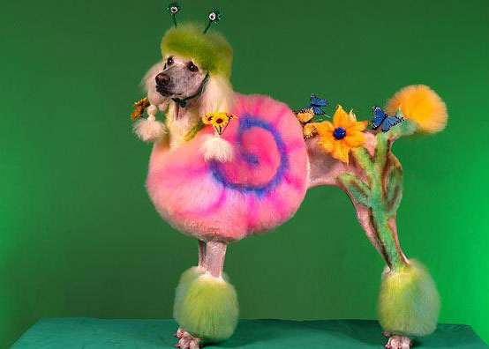

ПУДЕЛИХА в кресле

Да я любовь хозяйская,
Красотка пуделиха,
Житуха моя райская –
Я не хлебнула лиха!

Случиться может всякое,
Болячки и рубцы,
Но выручат хозяева –
Такие молодцы,

И им не жалко денежек
На всяких докторов,
Чтоб зверик их изнеженный
Был весел и здоров,

Лечение приличное,
Чтоб псинке не пропасть,
Вот только с жизнью личною
Случилася напасть,

Но я не огорошена –
Умерю либидо,
Зато гостей непрошенных
Облаю от и до!

Счастливое животное,
Попёрло крепко мне
И жизнью беззаботною
Довольна я вполне!
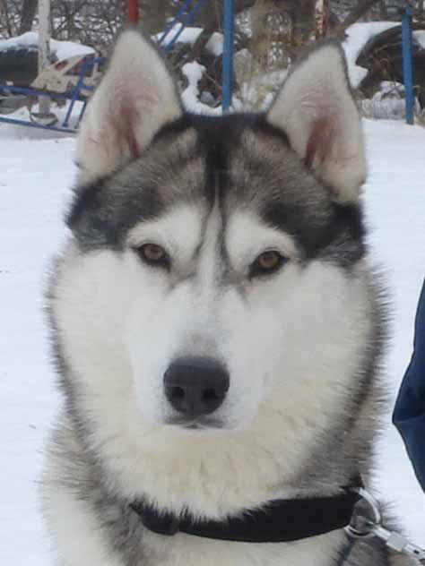

ХАСКИ в московской квартире

Я – лайка, зверюга, я хаски,
Я родом с далёкой Аляски,
Где предки в завьюженной пляске
Тяжёлые нарты несли,
А я вот живу словно в сказке,
В уюте, покое и ласке,
Мальчишка впрягает в салазки
Вдали от промёрзшей земли!
Теперь для потехи я отдан,
Хоть был не для этого создан
Когда-то писатель Джек Лондон,
Прапращура в нарты впрягал,
Не мог он предвидеть такое,
Чтоб в жарких московских покоях,
В бездействии и покое
Я брюхо себе наедал…
Но вот в полнолунье порою,
Кромешною темью ночною,
Я грустно до ужаса вою
На лик серебристой луны
И снятся сугробы и вьюги,
И рвущие ноги заструги,
И образ любимой подруги
И облик далёкой страны!
А утром – со жрачкой кормушка,
И лёжка на мягкой подушке,
И даже с vip-клуба подружка
Вдали от холодных земель,
И это ужасная мука,
С полярной мечтою разлука,
И всё же – какая я сука,
Хотя по бумагам – кобель!
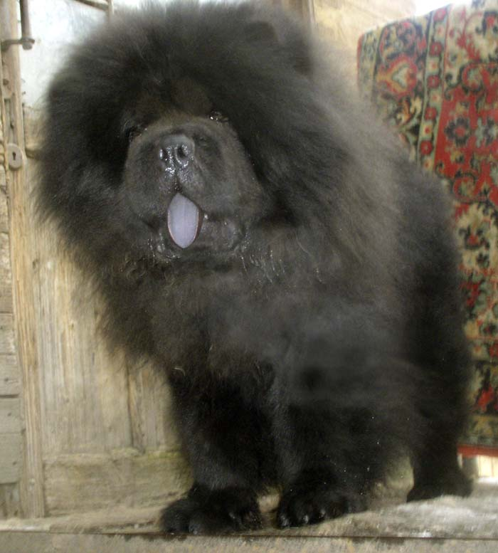
ЧАОЧАО у миски

Иду, лиловый вывалив язык,
С хозяйкою на поводке изящном,
«Мой уголёк, красавец настоящий!»
Твердит хозяйка, я уже привык

К её всегда слащавым комплиментам,
Когда она несёт ужасный бред,
Тошнит порой в такие вот моменты,
Хоть убегай, зато каков обед!

Она старается и кормит классно,
От пуза и без всяких глупых норм,
С презрением гляжу на псин несчастных,
Что по помойкам добывают корм!

Лоснится шерсть, я с каждым днём добрею,
Горда хозяйка, словно сыном мать,
А между тем я слышал, что в Корее…
Нет, нет, об этом и не вспоминать!

И мысль одна вертится в голове,
Приятнее её найдёшь едва ли:
Как хорошо, что я живу в Москве,
В Сеуле – так уже давно б сожрали!
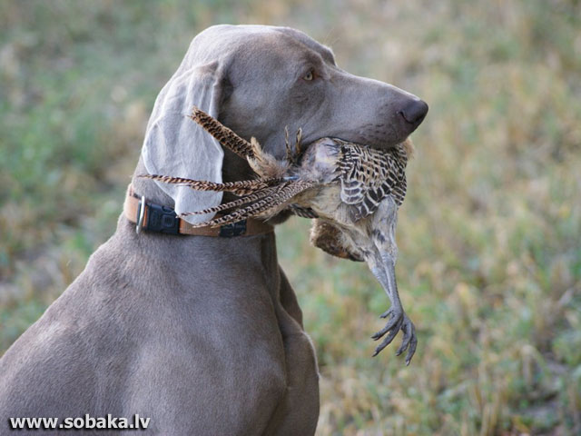

ВЕЙМАРАНЕР с курицей в зубах

Я пёс легавый веймарский, Туман,
Я с детства был безумный куроман,
С младых зубов таил мечту о счастье,
И вот оно пришло и в одночасье…
Видать моленьям внял моим творец,
Хозяйка отлучилась, наконец,
Хозяин за компьютером сидел
И вот за мною он не углядел,
И ароматы запеченной клуши
Наполнили мой чуткий нос и душу,
Хоть кура вдаль упрятана была,
Но я добыл хохлатку со стола,
И, ясно дело, съел её дотла
Всю без следа, ну хоть какая малость,
Ни косточки, ни шкурки не осталось.
Нет курицы, лишь на полу одно.
Тоскливо блещет жирное пятно…
Теперь хозяин знает однозначно,
Как выглядит в натуре рай собачий:
Опушка леса, травка, луг в цветах
И жареные куры на кустах!

